**2018-2019学年度教科版物理九年级全一册教学质量评估试卷**



第十章　电磁波与信息技术 第十一章 物理学与能源技术

**班级 姓名**

第**Ⅰ**卷　选择题(共**42**分)

一、选择题(每小题3分，共45分)

1．下列各种波中，不属于电磁波的是(　*C*　)

*A*．微波　　　　　　　　*B*．短波

*C*．声波 *D*．长波

2．关于电磁波及其应用，下列说法中，不正确的是(　*B*　)

*A*．电磁波在真空中传播的速度与光速相同

*B*．移动电话只能接收电磁波，不能发射电磁波

*C*．用三颗地球同步卫星就可以实现全球通信

*D*．无线电波中，长波的频率小于短波的频率

3．互联网有很多用途，下列用途中不属于互联网络的是(　*A*　)

*A*．可远距离运输货物

*B*．可实现远程登录

*C*．可进行电子会议

*D*．用户间互发电子邮件或简报

4．*WiFi*是一种可以将个人电脑、手机等终端设备以无线方式互相连接的技术，常见的连接方式是通过一个无线路由器来实现的。以下有关说法正确的是(　*A*　)

*A*．无线路由器是通过电磁波向四周有效范围内的终端传送信息的

*B*．无线路由器是通过红外线向四周有效范围内的终端传送信息的

*C*．无线路由器向四周传送信息的速度大于光速

*D*．无线路由器向四周传送信息的速度小于光速

5．科学家高锟由于在光纤领域的特殊贡献，获2009年诺贝尔物理学奖。关于光纤通信，下列说法错误的是(　*A*　)

*A*．在光纤中光波是经过多次折射向前传播的

*B*．光纤通信中使用的“导线”是光导纤维

*C*．光纤的能量损耗比一般通信电缆小得多

*D*．采用光纤通信在一定时间内可以传输大量信息

6．在日常生活中，当你打开或者关闭电灯时，你会从旁边工作着的电视机屏幕上看到一条水平线，或者从旁边的收音机中听到“喀喀”的杂音，出现这一现象的原因是(　*C*　)

*A*．电流通断时开关中金属碰撞声的影响

*B*．电路通断时交流电通过家庭电路对收音机或电视机的影响

*C*．电流通断时发出的电磁波被收音机、电视机接收到而产生的

*D*．以上原因都不对

7．目前卫星通信是利用与地球同步运行的卫星，作为微波通信的中继站(信号的中转)，实现全球的通信，也就是让卫星收发的电磁波覆盖整个地球，则至少需要的卫星数量是(　*B*　)

*A*．2颗 *B*．3颗

*C*．4颗 *D*．5颗

8．某同学有一台收音机，经过观察他发现收音机上标有“*FM*－88～108*MHz*”的字样，经过询问老师，他知道了“*FM*”表示调频立体声，下面是他关于该波段波长的几种说法，你认为正确的是(　*B*　)

*A*．3.41*m*～2.9*m B*．3.41*m*～2.8*m*

*C*．0.29*m*～3.6*m D*．0.28*m*～3.6*m*

9．如图所示的是1990年和2050年世界各类能源在消耗总量中所占的比例。根据你所学的有关能源的知识和图中的信息判断下列叙述，正确的是(　*A*　)

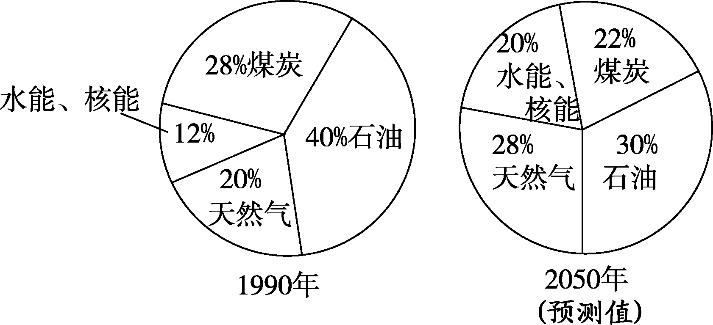

*A*．石油在1990年和2050年的世界化石类能源消耗中所占的比例最大

*B*．煤炭和石油等能源燃烧产生的二氧化碳是产生酸雨的主要原因

*C*．2050年石油的消耗量大于1990年石油的消耗量

*D*．图中的水能是指水的化学能

10．出行是人们工作、生活必不可少的环节，出行的工具多种多样，使用的工具也不尽相同，自行车、电动自行车和燃油汽车所消耗能量的类型分别是(　*A*　)

①生物能　②核能　③电能　④太阳能　⑤化石能源

*A*．①③⑤ *B*．①④⑤

*C*．①②③ *D*．①③④

11．自然界存在多种能为人类提供生活、生产所需能量的能源。在下列几组能源中，其中属于可再生能源的一组是(　*D*　)

*A*．水能、石油、核燃料 *B*．风能、煤炭、天然气

*C*．煤炭、石油、天然气 *D*．风能、水能、太阳能

12．随着人们对原子核结构认识的不断深入，核能的开发和利用备受关注，有关核能的理解，正确的是(　*D*　)

*A*．核能是可再生的清洁能源

*B*．太阳能是由氢原子核裂变放出的能量

*C*．能源开发就是要利用核能

*D*．核能是原子核发生变化时放出的能量

13．(多选)如图为核电站的结构图，以下说法正确的是(　　　*BC*　　　)

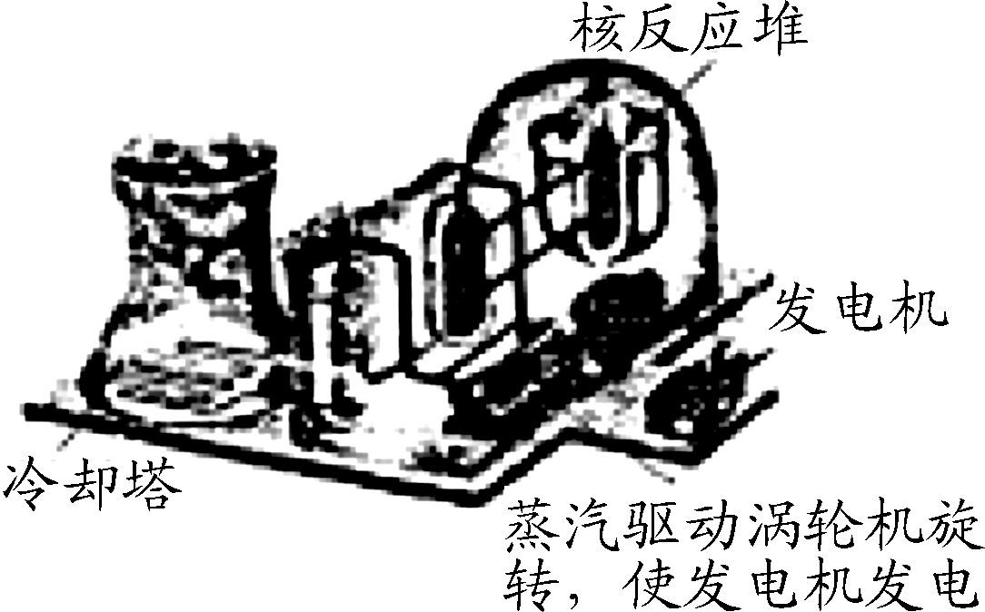

*A*．核能是可再生能源

*B*．在核反应堆中核燃料发生核裂变

*C*．蒸汽机驱动涡轮机旋转时，内能转化为机械能

*D*．涡轮机带动发电机发电时，电能转化为机械能

14．(多选)为改善驻守在南沙某岛礁边防战士的工作、生活条件，在岛上安装了太阳能电池板。白天，太阳能电池板给蓄电池充电；晚上，蓄电池为探照灯供电。这样白天与晚上的能量转化形式是(　　　*BC*　　　)

*A*．白天：太阳能→内能→电能

*B*．白天：太阳能→电能→化学能

*C*．晚上：化学能→电能→光能

*D*．晚上：化学能→电能→化学能

第**Ⅱ**卷　非选择题(共**58**分)

二、填空题(每空2分，共46分)

15．高速公路*ETC*电子收费系统采用的是一种短程无线通信方式。它通过车载*IC*卡中感应天线发射的__电磁波__(选填“超声波”或“电磁波”)来收录信息。小明乘坐的汽车在高速行驶中，他听到车窗缝隙处风的呼啸声，这是空气快速通过车窗缝隙时发生__振动__产生的。

16．建文同学有一台多波段收音机，经过观察他发现收音机在中波波段接收的波长范围由560.7*m*到186.9*m*，那么，他这台收音机在中波波段接收的频率范围是__535__*kHz*__到__1__605__*kHz*__。

17．被誉为“光纤之父”的华裔科学家高锟因为在“光在纤维中的传输用于光学通信”的成就而获得2009年诺贝尔物理学奖。光在玻璃纤维中的传输情况是光线每次由内层玻璃芯射向外包层的分界面时，均要发生反射，而不折射，从而使光在不断的反射中沿内层玻璃芯向远处传播，如图所示。请根据图回答：当增大入射光线AB的入射角时，CD光线的入射角__增大__(选填“增大”“减小”或“不变”)，D点将要向__右__(选填“左”或“右”)侧移动。

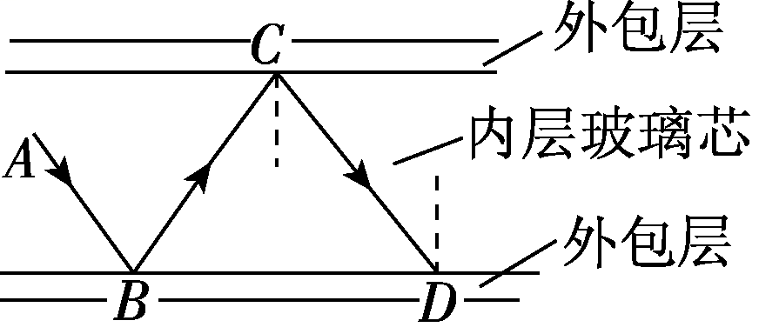

18．(1)伽利略认为，如果图示中的斜面是光滑的，那么当小球从左侧某一高度向下运动时，无论右侧斜面坡度如何，小球都会沿斜面上升到相同的高度，这是因为小球在这一运动过程中，能的总量是__守恒__的。

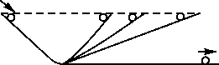

(2)众所周知，内能会从温度高的物体转移到温度低的物体，但不可能自动地从温度低的物体转移到温度高的物体；由于摩擦总会有一些机械能转化为内能散失到空气中，但散失到空气中的内能却不可能自动地再转化为机械能，这是因为能量的转化或转移具有__方向性__。

19．2017年，我国在“人造太阳”的项目中取得重大突破，成功实现电子温度超过5000万摄氏度、持续时间达102*s*的超高温长脉冲等离子体放电。“人造太阳”是利用氢核__聚__(选填“裂”或“聚”)变来获得巨大能量的，我国核动力潜艇“长城号”利用__核裂变__(选填“核裂变”或“核聚变”)反应提供动力，核能属于__不可再生__(选填“可再生”或“不可再生”)能源。

20．如图所示为地热发电示意图，说出它的能量转化过程：地热能→__内能__→__机械能__→__电能__。

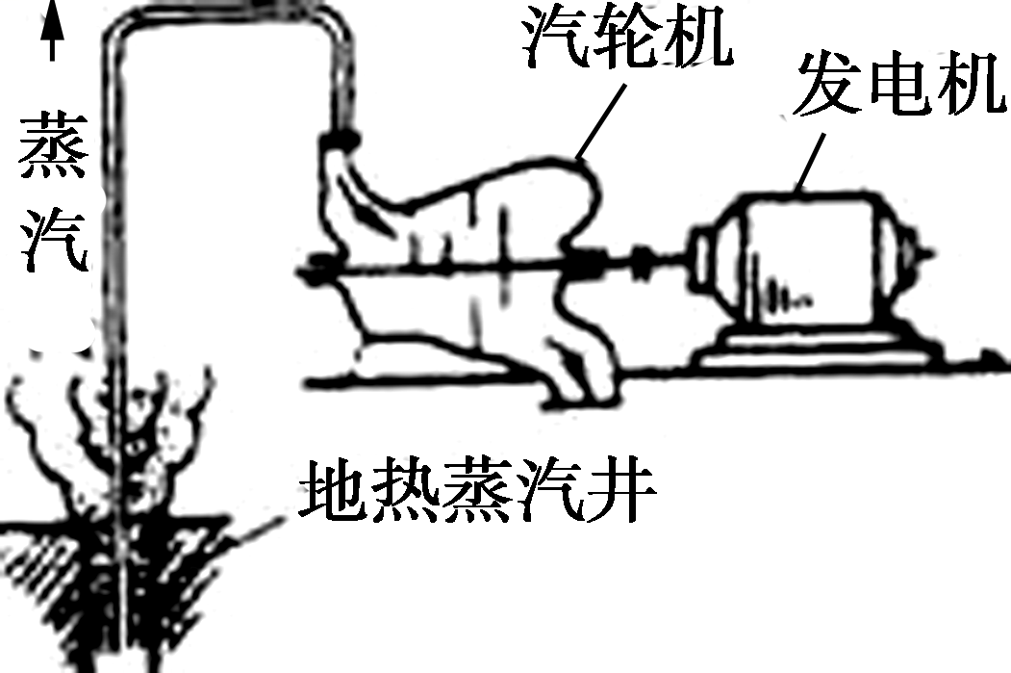

21．请参照示例，完成以下的填空。示例：

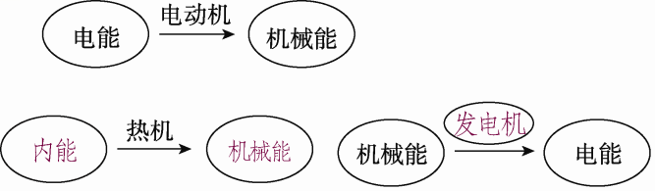

22．潮汐是月球、太阳对地球的引力作用而产生的。每天的涨潮与落潮蕴含着巨大的能量，这种能量可以用来发电。如图所示，在利用潮汐发电的过程中，能量的转化情况是海水的动能传递给发电机，通过发电机转化为__电__能；图中甲、乙两幅图代表涨潮发电的是__乙__；与火力发电相比，潮汐发电的优点是__可再生，无污染__。

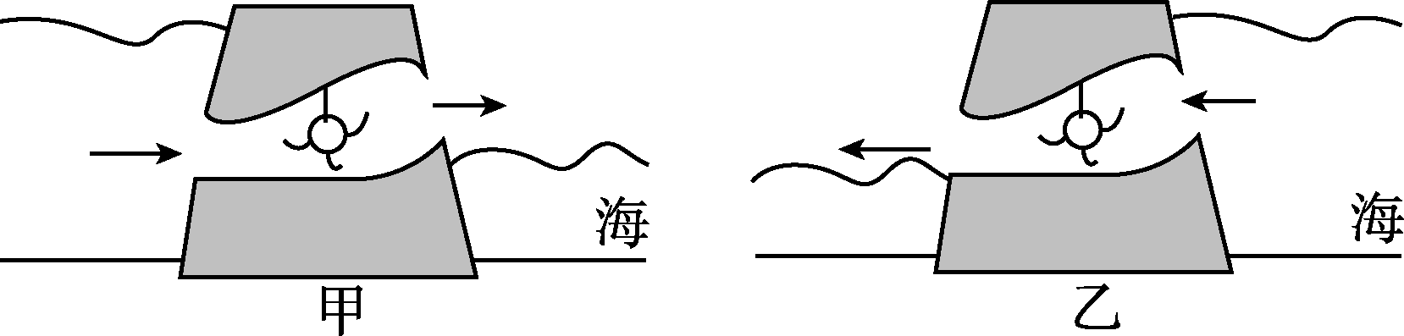

23．上海世博会的主题是“城市，让生活更美好”。为了倡导低碳生活，太阳能热水器被广泛应用于现代生活。下表提供的是一装满水的太阳能热水器在太阳照射下的相关信息：

|  |  |  |
| --- | --- | --- |
| 太阳照射时间/*h* | 太阳能转换为水的内能的效率 | 热水器最大水容量/*L* |
| 10 | 50% | 100 |
| 水升高的温度/℃ | 水的比热容/[*J*·(*kg*·℃)－1] | 水的密度/(*kg*·*m*－3) |
| 60 | 4.2×103 | 1.0×103 |

注：1*L*＝10－3*m*3

请根据上表信息，通过计算回答问题。

(1)热水器中水的质量为__100__*kg*。

(2)热水器中的水需吸收的热量为__2.52×107__*J*。

(3)热水器平均1*h*所接收的太阳能约为__5.04×106*J*。

三、阅读与计算题(共12分)

24．(8分)阅读短文，并回答问题。

你听说过“乙醇汽油”吗？

有这样一则报道：一个美国农民面对自己家里堆积如山的玉米愁容满面：玉米既售价低廉而且销路不好。他梦想着怎样将这些有着黄金一样颜色的东西变成真正的黄金？他不顾大家都讥笑他异想天开，专程为他的“异想天开”去请教了一位科学家。这位科学家既同情他也对他的“异想天开”很感兴趣。经过一段时间的研究和考察，这位科学家开发出了“乙醇汽油”，即用玉米生产乙醇，然后以一定比例与汽油混合，就可以供汽车等作为能源使用。

石油被称为“液体黄金”，但是使用传统能源所带来的环境问题以及能源危机正越来越严重地困扰着人类。所以“乙醇汽油”的开发和利用或许能给人类开发新的能源带来一种新的途径。

请你根据上述材料和所学知识分析回答下列问题：

(1)乙醇燃烧的过程是__化学__能转化为热能的过程。理论上，完全燃烧28*g*乙醇可以产生8.4×105*J*的热量，如果这些热量完全被水吸收，在1标准大气压下，可以将__2.5__*kg*、20℃的水加热到沸腾。[c水＝4.2×103*J*/(*kg*·℃)]

(2)按照能源的分类，乙醇汽油属于__新(或二次、可再生)__能源，使用乙醇汽油作为能源，与使用传统汽油、柴油等相比具有明显的好处，请你说出一点：__可再生、污染少__。

25．(4分)中央人民广播电台发射的无线电波的频率，有981*kHz*、9064*kHz*、95.6*MHz*等，这几个频率的无线电波的波长各是多少？

解：频率是981*kHz*的电磁波的波长为

λ＝＝≈305.8*m*；

频率是95.6*MHz*的电磁波的波长为

λ＝＝≈3.14*m*。